建筑碳排放报告书
居住建筑

工程名称 | 新建项目
工程地点 | 北京-北京
设计编号
建设单位
设计单位
设 计 人
审 核 人
审 定 人
设计日期 | 2024年12月29日


采用软件 | 建筑碳排放CEEB2023
软件版本 | 20220815(SP2)
研发单位 | 北京绿建软件股份有限公司
正版授权码 | T17708473286
目 录

1 建筑概况 4
2 标准依据 4
3 软件介绍 4
4 围护结构 5
4.1 工程材料 5
5 围护结构概况 5
6 房间类型 6
6.1 房间参数表 6
6.2 作息时间表 6
7 暖通空调系统 6
7.1 系统类型 6
7.1.1 系统分区 6
7.1.2 热回收参数 7
7.2 制冷系统 7
7.2.1 冷水机组 7
7.2.2 水泵系统 7
7.2.3 运行工况 7
7.2.4 制冷能耗 7
7.3 供暖系统 8
7.3.1 热泵系统 8
7.4 空调风机 9
8 照明 9
9 排风机 9
10 生活热水 9
10.1 热水需求 9
10.2 太阳能集热 9
10.3 热水设备 10
11 电梯 10
11.1 直梯 10
11.2 电梯碳排放 10
12 光伏发电 10
13 风力发电 10
14 计算结果 11
14.1 建材生产运输碳排放 11
14.1.1 建材生产阶段 11
14.1.2 建材运输阶段 11
14.2 建筑建造拆除碳排放 12
14.2.1 建筑建造 12
14.2.2 建筑拆除 12
14.3 碳汇 12
14.4 建筑运行碳排放 13
14.5 全生命周期 14
14.5.1 单位面积指标 14
14.5.2 总碳排放量 14
15 附录 17
15.1 工作日/节假日人员逐时在室率(%) 17
15.2 工作日/节假日照明开关时间表(%) 17
15.3 工作日/节假日设备逐时使用率(%) 17
15.4 工作日/节假日空调系统运行时间表(1:开,0:关) 17

建筑概况
工程名称 | 新建项目
工程地点 | 北京-北京
地理位置 | 北纬：39.80° | 东经：116.47°
建筑寿命(年) | 50
建筑面积(m²) | 地上5448 地下0
建筑层数 | 地上4 地下0
建筑高度（m） | 地上15.0 地下0.0
建筑体积(m³) | 16344.33
建筑外表面积(m²) | 4469.20
北向角度 | 90
结构类型
外墙太阳辐射吸收系数 | 0.75
屋顶太阳辐射吸收系数 | 0.75
控温期 | 全年控温

标准依据
1. 《建筑节能与可再生能源利用通用规范》GB 55015-2021
2. 《建筑碳排放计算标准》GB/T 51366-2019
3. 《绿色建筑评价标准》GB/T50378-2019
4. 《民用建筑绿色性能计算标准》JGJ/T 449-2018

软件介绍
本报告内容由建筑碳排放CEEB2023计算并输出，建筑碳排放CEEB以CAD为平台，可与建筑节能模型无缝对接，以国家标准《建筑碳排放计算标准》为主要依据，完整支持建筑全生命周期的碳排放计算，包括建材生产运输、建造拆除、建筑运行和碳汇的计算，以及详细的结果数据分析。

围护结构

工程材料
材料名称 | 导热系数λ | 蓄热系数S | 密度ρ | 比热容Cp | 蒸汽渗透系数u | 备注
材料名称 | W/(m.K) | W/(㎡.K) | kg/m³ | J/(kg.K) | g/(m.h.kPa) | 备注
水泥砂浆 | 0.930 | 11.370 | 1800.0 | 1050.0 | 0.0210 | 来源：《民用建筑热工设计规范》GB50176-2016
石灰砂浆 | 0.810 | 10.070 | 1600.0 | 1050.0 | 0.0443 | 来源：《民用建筑热工设计规范》GB50176-2016
钢筋混凝土 | 1.740 | 17.200 | 2500.0 | 920.0 | 0.0158 | 来源：《民用建筑热工设计规范》GB50176-2016
碎石、卵石混凝土(ρ=2300) | 1.510 | 15.360 | 2300.0 | 920.0 | 0.0173 | 来源：《民用建筑热工设计规范》GB50176-2016
挤塑聚苯乙烯泡沫塑料（带表皮） | 0.030 | 0.340 | 35.0 | 1380.0 | 0.0000 | 来源：《民用建筑热工设计规范》GB50176-2016，蒸汽渗透系数没有给出
加气混凝土、泡沫混凝土(ρ=700) | 0.180 | 3.100 | 700.0 | 1050.0 | 0.0998 | 来源：《民用建筑热工设计规范》GB50176-2016
混凝土多孔砖(190六孔砖） | 0.750 | 7.490 | 1450.0 | 709.4 | 0.0000

围护结构概况

 |  | 设计建筑
体形系数S |  | 0.27
屋顶传热系数K [W/(m²·K)] |  | 0.77
外墙（包括非透明幕墙）传热系数K [W/(m²·K)] |  | 1.36
房间天窗屋顶比
屋顶透明部分传热系数  K [W/(m²·K)] |  | －
屋顶透明部分太阳得热系数 |  | －
底面接触室外的架空或外挑楼板传热系数K [W/(m²·K)] |  | 1.19
非供暖地下室顶板K [W/(m2·K)] |  | －
分隔供暖与非供暖空间的隔墙K [W/(m2·K)] |  | －
分隔供暖与非供暖空间的楼板K [W/(m2·K)] |  | －
周边地面保温材料层热阻 R [(m2·K)/W |  | 0.00
地下室外墙保温材料层热阻 R [(m2·K)/W |  | －
外窗（包括透明幕墙） | 朝向 | 最不利窗墙比 | 传热  系数 | 太阳得热 系数(夏季)
外窗（包括透明幕墙） | 南向 | 0.35 | 3.90 | 0.53
外窗（包括透明幕墙） | 北向 | 0.29 | 3.90 | 0.58
外窗（包括透明幕墙） | 东向 | 0.28 | 3.90 | 0.56
外窗（包括透明幕墙） | 西向 | 0.44 | 3.90 | 0.51

房间类型

房间参数表
房间类型 | 空调  温度℃ | 供暖  温度℃ | 新风量 | 渗透风  换气次数 | 人员密度 | 照明功率  密度 | 电器设备  功率
起居室 | 26 | 18 | 0.5(次/h) | 0(次/h) | 32(㎡/人) | 6(W/㎡) | 5(W/㎡)

作息时间表
详见附录

暖通空调系统

系统类型

系统分区
系统编号 | 系统类型 | 供冷  能效比 | 供热  能效比 | 面积(㎡) | 包含的房间
默认 | 双管制风机盘管 | － | － | 4138.43 | 所有房间

热回收参数
系统编号 | 热回收 | 供冷 |  | 供暖
系统编号 | 热回收 | 回收效率 | 启动温(焓)差 | 回收效率 | 启动温(焓)差
默认 | 无

制冷系统

冷水机组
名称 | 类型 | 额定耗电量  (kW) | 额定制冷量  (kW) | 额定性能系数  (COP) | 台数
水冷-螺杆式冷水机组 | 水冷-螺杆式冷水机组 | 100 | 500 | 5.00 | 1

水泵系统
类型 | 调节 | 流量  (m3/h) | 扬程  (m) | 设计  工作效率(%) | 输入功率  (kW) | 冷却塔耗电比  (kWh/m3) | 台数
冷却水泵 | 单速 | 100 | 25 | 80 | 9.8 | 0.03 | 1
冷冻水泵 | 单速 | 100 | 30 | 80 | 11.7 | － | 1

运行工况
负荷率  (%) | 机组制冷量  (kW) | 机组功率  (kW) | 性能系数  (COP) | 冷却水泵功率  (kW) | 冷冻水泵功率  (kW) | 冷却塔功率  (kW)
25 | 125 | 5.5 | 22.73 | 9.8 | 20 | 3
50 | 250 | 9 | 27.78 | 9.8 | 20 | 3
75 | 375 | 13.2 | 28.41 | 9.8 | 20 | 3
100 | 500 | 20 | 25.00 | 9.8 | 20 | 3

制冷能耗
负荷区间  (%) | 区间负荷  (kWh) | 运行时长(h) | 性能系数  (COP) | 制冷机组  (kWh) | 冷却水泵  (kWh) | 冷冻水泵  (kWh) | 冷却塔  (kWh)
0~25 | 160493 | 3176 | 22.73 | 7062 | 31125 | 63520 | 9528
25~50 | 6750 | 46 | 27.78 | 243 | 451 | 920 | 138
50~75 | 0 | 0 | 28.41 | 0 | 0 | 0 | 0
75~100 | 0 | 0 | 25.00 | 0 | 0 | 0 | 0
>100 | 0 | 0 | － | 0 | 0 | 0 | 0
合计 | 167243 | 3222 |  | 7305 | 31576 | 64440 | 9666

类别 | 电耗(kWh/a) | 碳排放因子(kgCO2/kWh) | 碳排放量(tCO2/a)
制冷机组 | 7305 | 0.3 | 2.191
冷却水泵 | 31576 | 0.3 | 9.473
冷却塔 | 9666 | 0.3 | 2.900
冷冻水泵 | 64440 | 0.3 | 19.332
合计 |  |  | 33.896

供暖系统

热泵系统

热泵机组
名称 | 类型 | 额定耗电量(kW) | 额定制热量(kW) | 额定性能系数 COP | 台数
风冷-螺杆式 | 空气源热泵 | 50 | 200 | 4.00 | 5

热水循环泵
类型 | 流量(m3/h) | 扬程(m) | 设计工作效率(%) | 输入功率(kW) | 台数
单速 | 100 | 30 | 80 | 11.7 | 1

运行工况
负荷率(%) | 机组制热量(kW) | 机组功率(kW) | 性能系数(COP) | 供暖水泵功率(kW)
25 | 250 | 50 | 5.00 | 3
50 | 500 | 50 | 10.00 | 3
75 | 750 | 50 | 15.00 | 3
100 | 1000 | 50 | 20.00 | 3

制热能耗
负荷区间  (%) | 区间负荷  (kWh) | 运行时长  (h) | 性能系数  (COP) | 热泵机组  (kWh) | 供暖水泵  (kWh)
0~25 | 441020 | 5313 | 5.00 | 88204 | 15939
25~50 | 0 | 0 | 10.00 | 0 | 0
50~75 | 0 | 0 | 15.00 | 0 | 0
75~100 | 0 | 0 | 20.00 | 0 | 0
>100 | 0 | 0 | － | 0 | 0
合计 | 441020 | 5313 |  | 88204 | 15939

类别 | 电耗(kWh/a) | 碳排放因子(kgCO2/kWh) | 碳排放量(tCO2/a)
热泵机组 | 88204 | 0.3 | 26.461
供暖水泵 | 15939 | 0.3 | 4.782
合计 |  |  | 31.243

空调风机
类别 | 电耗(kWh/a) | 碳排放因子(kgCO2/kWh) | 碳排放量(tCO2/a)
独立新排风 | 25518 | 0.3 | 7.655
风机盘管 | 3412 | 0.3 | 1.024
多联机室内机 | 0 | 0.3 | 0.000
全空气机组 | 0 | 0.3 | 0.0000
合计 |  |  | 8.679

照明
房间类型 | 单位面积电耗  (kWh/㎡.a) | 房间个数 | 房间合计面积  (㎡) | 合计电耗  (kWh/a) | 碳排放因子(kgCO2/kWh) | 碳排放量(tCO2/a)
起居室 | 12.05 | 385 | 4495 | 54146 | 0.3 | 16.244
总计 |  |  |  |  |  | 16.244

排风机
额定功率  (kW) | 台数 | 使用系数 | 运行时间  (h/天) | 年运行天数 | 全年电耗  (kWh/a) | 碳排放因子(kgCO2/kWh) | 碳排放量(tCO2/a)
5 | 10 | 0.8 | 5 | 365 | 73000 | 0.3 | 21.900
总计 |  |  |  |  |  |  | 21.900
注：此类风机指非空调区域排风机

生活热水

热水需求
分区 | 用水定额  (L/人·d) | 热水温差(℃) | 供应人数 | 年使用天数 | 所需热量  (kWh/a)
办公 | 10 | 45 | 100 | 365 | 18778
总计 |  |  |  |  | 18778

太阳能集热
太阳能板 | 集热器面积(㎡) | 日均辐照量(kj/(㎡·d) | 年利用天数 | 集热器  效率 | 热损失  系数 | 太阳能供热(kWh/a)
1 | 100 | 16340 | 256 | 0.45 | 0.15 | 44445
总计 |  |  |  |  |  | 44445

热水设备
热水设备 | 供热量(kWh/a) | 能源 | 效率 | 耗电量(kWh/a)
锅炉 | 0 | 电 | 0.9 | 0

生活热水电耗合计(kWh/a) | 碳排放因子(kgCO2/kWh) | 碳排放量(tCO2/a)
0 | 0.3 | 0.000

电梯

直梯
名称 | 特定能量消耗(mWh/kgm) | 额定载重量(kg) | 速度(m/s) | 待机功率(W) | 运行时长(h/天) | 年运行天数 | 数量 | 全年电耗  (kWh)
直梯1 | 0.5 | 1350 | 1.75 | 20 | 1.5 | 365 | 2 | 4985
总计 |  |  |  |  |  |  |  | 4985

电梯碳排放
电梯 | 电耗(kWh/a) | 碳排放因子(kgCO2/kWh) | 碳排放量(tCO2/a)
直梯1 | 4985 | 0.3 | 1.495
合计 |  |  | 1.495

光伏发电
日照辐照量(kJ/㎡.天)：16340，年运行天数：365
光伏板面积(㎡) | 光电转换  效率(%) | 光伏系统效率 | 光伏电池性能  衰减修正系数 | 全年供电  (kWh/a) | 碳排放因子(kgCO2/kWh) | 可减少碳排放量(tCO2/a)
1000 | 20 | 0.8 | 0.85 | 225310 | 0.3 | 67.593
总计 |  |  |  |  |  | 67.593

风力发电
地形 | 叶片直径(m) | 叶片离地高度(m) | 年可利用  平均风速(m/s) | 转换  效率 | 台数 | 年供电(kWh/a) | 可减少碳排放量(tCO2/a)
平均高度超过15m的建筑占15%面积以上的市区 | 3 | 25 | 5 | 0.35 | 10 | 3 | 0.001
总计 |  |  |  |  |  |  | 0.001

计算结果

建材生产运输碳排放

建材生产阶段
材料 | 单位 | 用量 | 拆除后回收比例 | 寿命(年) | 碳排放因子  (kgCO2e/单位) | 碳排放量  (tCO2e)
混凝土 | m3 | 2827.57 | 0 | 全生命周期 | 340 | 961.374
钢筋 | t | 250.61 | 0 | 全生命周期 | 2340 | 586.427
型钢 | t | 10.90 | 0 | 全生命周期 | 2365 | 25.779
水泥 | t | 70.83 | 0 | 全生命周期 | 735 | 52.060
预拌砂浆 | t | 1127.76 | 0 | 全生命周期 | 370 | 417.271
砂 | m3 | 179.79 | 0 | 全生命周期 | 3 | 0.539
挤塑聚苯乙烯泡沫塑料（带表皮） | m3 | 83.63 | 0 | 全生命周期 | 534 | 44.658
砌块 | m3 | 354.13 | 0 | 全生命周期 | 349 | 123.591
砖 | m3 | 343.23 | 0 | 全生命周期 | 336 | 115.325
12A钢铝单框双玻窗（平均） | m2 | 458.06 | 0 | 全生命周期 | 129.5 | 59.319
内门 | m2 | 658.73 | 0 | 全生命周期 | 48.3 | 31.817
保温门（多功能门） | m2 | 33.91 | 0 | 全生命周期 | 48.3 | 1.638
陶瓷 | m2 | 5540.73 | 0 | 全生命周期 | 19.5 | 108.044
涂料 | t | 27.24 | 0 | 全生命周期 | 6550 | 178.422
电缆 | kg | 1149.55 | 0 | 全生命周期 | 94.1 | 108.173
管材 | kg | 10896.20 | 0 | 全生命周期 | 3.6 | 39.226
合计 |  |  |  |  |  | 2853.663

建材运输阶段
材料 | 重量(t) | 运输距离  (km) | 寿命(年) | 碳排放因子  (kgCO2e/t·km) | 碳排放量  (tCO2e)
混凝土 | 6673.06 | 4 | 全生命周期 | 0.115 | 3.070
钢筋 | 250.61 | 50 | 全生命周期 | 0.115 | 1.441
型钢 | 10.90 | 50 | 全生命周期 | 0.115 | 0.063
水泥 | 70.83 | 5 | 全生命周期 | 0.115 | 0.041
预拌砂浆 | 1127.76 | 40 | 全生命周期 | 0.115 | 5.188
砂 | 287.66 | 50 | 全生命周期 | 0.115 | 1.654
挤塑聚苯乙烯泡沫塑料（带表皮） | 2.93 | 5 | 全生命周期 | 0.115 | 0.002
砌块 | 354.13 | 50 | 全生命周期 | 0.115 | 2.036
砖 | 497.69 | 50 | 全生命周期 | 0.115 | 2.862
12A钢铝单框双玻窗（平均） | 9.16 | 50 | 全生命周期 | 0.115 | 0.053
内门 | 19.76 | 5 | 全生命周期 | 0.115 | 0.011
保温门（多功能门） | 1.02 | 50 | 全生命周期 | 0.115 | 0.006
陶瓷 | 166.22 | 50 | 全生命周期 | 0.115 | 0.956
涂料 | 27.24 | 5 | 全生命周期 | 0.115 | 0.016
电缆 | 1.15 | 50 | 全生命周期 | 0.115 | 0.007
管材 | 10.90 | 5 | 全生命周期 | 0.115 | 0.006
合计 |  |  |  |  | 17.412

建筑建造拆除碳排放

建筑建造
根据广东省《建筑碳排放计算导则（试行）》，采用经验公式法进行估算，公式如下：
Y = X + 1.99
其中X 为地上层数，Y 为单位面积的碳排放量，单位为：kgCO2/㎡,
则建造阶段碳排放估算值 Cjz=Y×A, 其中A——建筑总面积，㎡。
建筑面积(㎡) | 地上层数 | 单位面积碳排放量(kgCO2/㎡) | 建造碳排放量(tCO2)
5448.11 | 4 | 5.99 | 32.634

建筑拆除
阶段 | 物化阶段（建材生产运输、建筑建造） | 拆除排放占物化阶段比例 | 碳排放量(tCO2)
拆除阶段 | 2903.709 | 0.2 | 493.631

碳汇
绿植 | 生长期  修正因子 | CO2固定量  (kg/㎡·a) | 面积(㎡) | 年数 | 碳固定量  (tCO2)
大小乔木、灌木、花草密植混种区（乔木平均种植间距<3.0m，土壤深度>1.0m） | 0.7 | 27.5 | 100 | 50 | 96.250
大小乔木密植混种区（平均种植间距<3.0m，土壤深度>0.9m） | 0.7 | 22.5 | 100 | 50 | 78.750
落叶大乔木（土壤深度>1.0m） | 0.7 | 20.2 | 100 | 50 | 70.700
落叶小乔木、针叶木或疏叶性乔木（土壤深度>1.0m） | 0.7 | 14.3 | 100 | 50 | 50.050
阔叶大乔木 | 0.7 | 22.5 | 100 | 50 | 78.750
阔叶小乔木、针叶乔木、疏叶乔木 | 0.7 | 15 | 100 | 50 | 52.500
小棕榈类（土壤深度>1.0m） | 0.7 | 10.25 | 100 | 50 | 35.875
高草花花圃或高茎野草地（高约1.0m，土壤深度>0.3m） | 0.7 | 1.15 | 100 | 50 | 4.025
一年生蔓藤、低草花花圃或低茎野草地（高约0.25m，土壤深度>0.3m） | 0.7 | 0.34 | 100 | 50 | 1.190
草花花圃、自然野草、草坪、水生植物 | 0.7 | 0.5 | 100 | 50 | 1.750
合计 |  |  |  |  | 469.840

建筑运行碳排放
电力 | 类别 | 耗电  (kWh/㎡) | 碳排放因子  (kgCO2/kWh) | 碳排放量(tCO2)
供冷  (Ec) | 中央冷源 | 67.04 | 0.3 | 1694.794
供冷  (Ec) | 冷却水泵 | 289.79 | 0.3 | 1694.794
供冷  (Ec) | 冷冻水泵 | 591.40 | 0.3 | 1694.794
供冷  (Ec) | 冷却塔 | 88.71 | 0.3 | 1694.794
供冷  (Ec) | 多联机/单元式空调 | 0.00 | 0.3 | 1694.794
供冷  (Ec) | 供冷合计 | 1036.93 | 0.3 | 1694.794
供暖  (Eh) | 中央热源 | 809.49 | 0.3 | 1562.144
供暖  (Eh) | 供暖水泵 | 146.28 | 0.3 | 1562.144
供暖  (Eh) | 热源侧水泵 | 0.00 | 0.3 | 1562.144
供暖  (Eh) | 多联机/单元式热泵 | 0.00 | 0.3 | 1562.144
供暖  (Eh) | 供暖合计 | 955.77 | 0.3 | 1562.144
空调  风机(Ef) | 新排风 | 234.19 | 0.3 | 433.945
空调  风机(Ef) | 风机盘管 | 31.31 | 0.3 | 433.945
空调  风机(Ef) | 多联机室内机 | 0.00 | 0.3 | 433.945
空调  风机(Ef) | 全空气系统 | 0.00 | 0.3 | 433.945
空调  风机(Ef) | 风机合计 | 265.50 | 0.3 | 433.945
照明 |  | 496.92 | 0.3 | 812.186
插座设备 |  | - | 0.3 | -
其他(Eo) | 电梯 | 45.75 | 0.3 | 1169.775
其他(Eo) | 排风机 | 669.96 | 0.3 | 1169.775
其他(Eo) | 生活热水(扣减了太阳能) | 0.00 | 0.3 | 1169.775
其他(Eo) | 合计 | 715.71 | 0.3 | 1169.775
化石燃料 | 所属类别 | 耗热量(kWh/㎡) | 碳排放因子(tCO2/TJ) | 碳排放量(tCO2)
无 | 供暖:：热源锅炉 | 0.000 | 0 | 0.000
无 | 供暖:：市政热力 | 0.00 | 0 | 0.000
无 | 生活热水(扣减了太阳能) | 0.00 | 0 | 0.000
燃气 | 炊事 | -(m³/㎡) | 55.54 | -
其他 | 所属类别 | 消耗量(kg) |  | 碳排放量(tCO2)
制冷剂 | 供冷 | 0 |  | 0.000
可再生 | 类别 | 供电(kWh/㎡) | 碳排放因子(kgCO2/kWh) | 碳减排量(tCO2)
可再生能源(Er) | 光伏(Ep) | 2067.78 | 0.3 | 3379.656
可再生能源(Er) | 风力(Ew) | 0.03 | 0.3 | 0.042
建筑运行碳排放合计 |  |  |  | 2293.145

全生命周期

单位面积指标
类别 | 年碳排放量(kgCO2/㎡·a) | 碳排放量(kgCO2/㎡)
建筑材料生产 | 10.48 | 523.79
建筑材料运输 | 0.06 | 3.20
建筑建造 | 0.12 | 5.99
建筑拆除 | 1.81 | 90.61
建筑运行 | 8.42 | 420.91
碳汇 | -1.72 | -86.24
合计 | 19.17 | 958.26

总碳排放量
类别 | 年碳排放量(tCO2/a) | 碳排放量(tCO2)
建筑材料生产 | 57.073 | 2853.663
建筑材料运输 | 0.348 | 17.412
建筑建造 | 0.653 | 32.634
建筑拆除 | 9.873 | 493.631
建筑运行 | 45.863 | 2293.145
碳汇 | -9.397 | -469.840
合计 | 104.413 | 5220.645
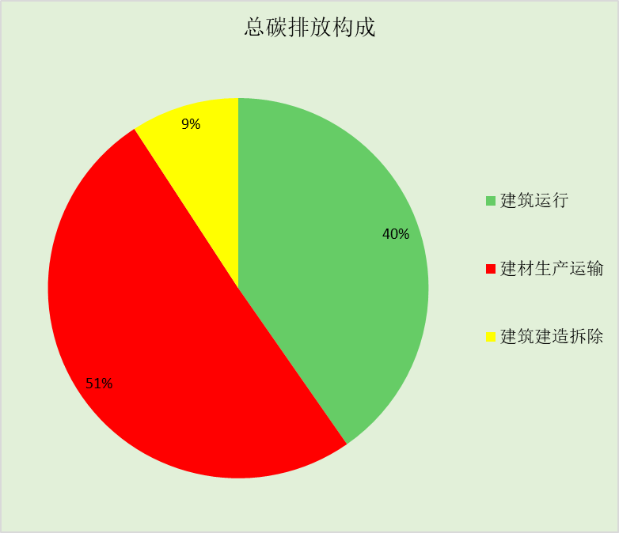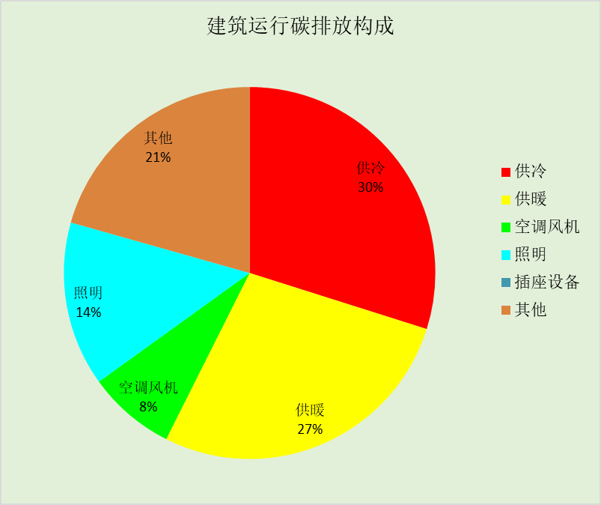

附录

工作日/节假日人员逐时在室率(%)

房间类型 | 1 | 2 | 3 | 4 | 5 | 6 | 7 | 8 | 9 | 10 | 11 | 12 | 13 | 14 | 15 | 16 | 17 | 18 | 19 | 20 | 21 | 22 | 23 | 24
起居室 | 16 | 16 | 16 | 15 | 16 | 24 | 31 | 19 | 15 | 14 | 14 | 19 | 22 | 19 | 13 | 14 | 18 | 35 | 49 | 54 | 50 | 35 | 21 | 15
起居室 | 14 | 13 | 13 | 13 | 13 | 18 | 22 | 24 | 29 | 32 | 34 | 37 | 35 | 32 | 26 | 28 | 33 | 39 | 44 | 47 | 45 | 34 | 23 | 16

注：上行：工作日；下行：节假日

工作日/节假日照明开关时间表(%)

房间类型 | 1 | 2 | 3 | 4 | 5 | 6 | 7 | 8 | 9 | 10 | 11 | 12 | 13 | 14 | 15 | 16 | 17 | 18 | 19 | 20 | 21 | 22 | 23 | 24
起居室 | 0 | 0 | 0 | 0 | 0 | 0 | 0 | 0 | 0 | 0 | 0 | 0 | 0 | 0 | 0 | 0 | 0 | 0 | 100 | 100 | 100 | 100 | 100 | 50
起居室 | 0 | 0 | 0 | 0 | 0 | 0 | 0 | 0 | 0 | 0 | 0 | 0 | 0 | 0 | 0 | 0 | 0 | 0 | 100 | 100 | 100 | 100 | 100 | 50

注：上行：工作日；下行：节假日

工作日/节假日设备逐时使用率(%)

房间类型 | 1 | 2 | 3 | 4 | 5 | 6 | 7 | 8 | 9 | 10 | 11 | 12 | 13 | 14 | 15 | 16 | 17 | 18 | 19 | 20 | 21 | 22 | 23 | 24
起居室 | 23 | 23 | 23 | 23 | 23 | 23 | 23 | 23 | 23 | 23 | 23 | 23 | 69 | 69 | 23 | 23 | 23 | 23 | 23 | 100 | 100 | 100 | 100 | 69
起居室 | 23 | 23 | 23 | 23 | 23 | 23 | 23 | 23 | 23 | 23 | 23 | 23 | 69 | 69 | 23 | 23 | 23 | 23 | 23 | 100 | 100 | 100 | 100 | 69

注：上行：工作日；下行：节假日

工作日/节假日空调系统运行时间表(1:开,0:关)

系统编号 | 1 | 2 | 3 | 4 | 5 | 6 | 7 | 8 | 9 | 10 | 11 | 12 | 13 | 14 | 15 | 16 | 17 | 18 | 19 | 20 | 21 | 22 | 23 | 24
默认 | 1 | 1 | 1 | 1 | 1 | 1 | 1 | 1 | 1 | 1 | 1 | 1 | 1 | 1 | 1 | 1 | 1 | 1 | 1 | 1 | 1 | 1 | 1 | 1
默认 | 1 | 1 | 1 | 1 | 1 | 1 | 1 | 1 | 1 | 1 | 1 | 1 | 1 | 1 | 1 | 1 | 1 | 1 | 1 | 1 | 1 | 1 | 1 | 1

注：上行：工作日；下行：节假日

